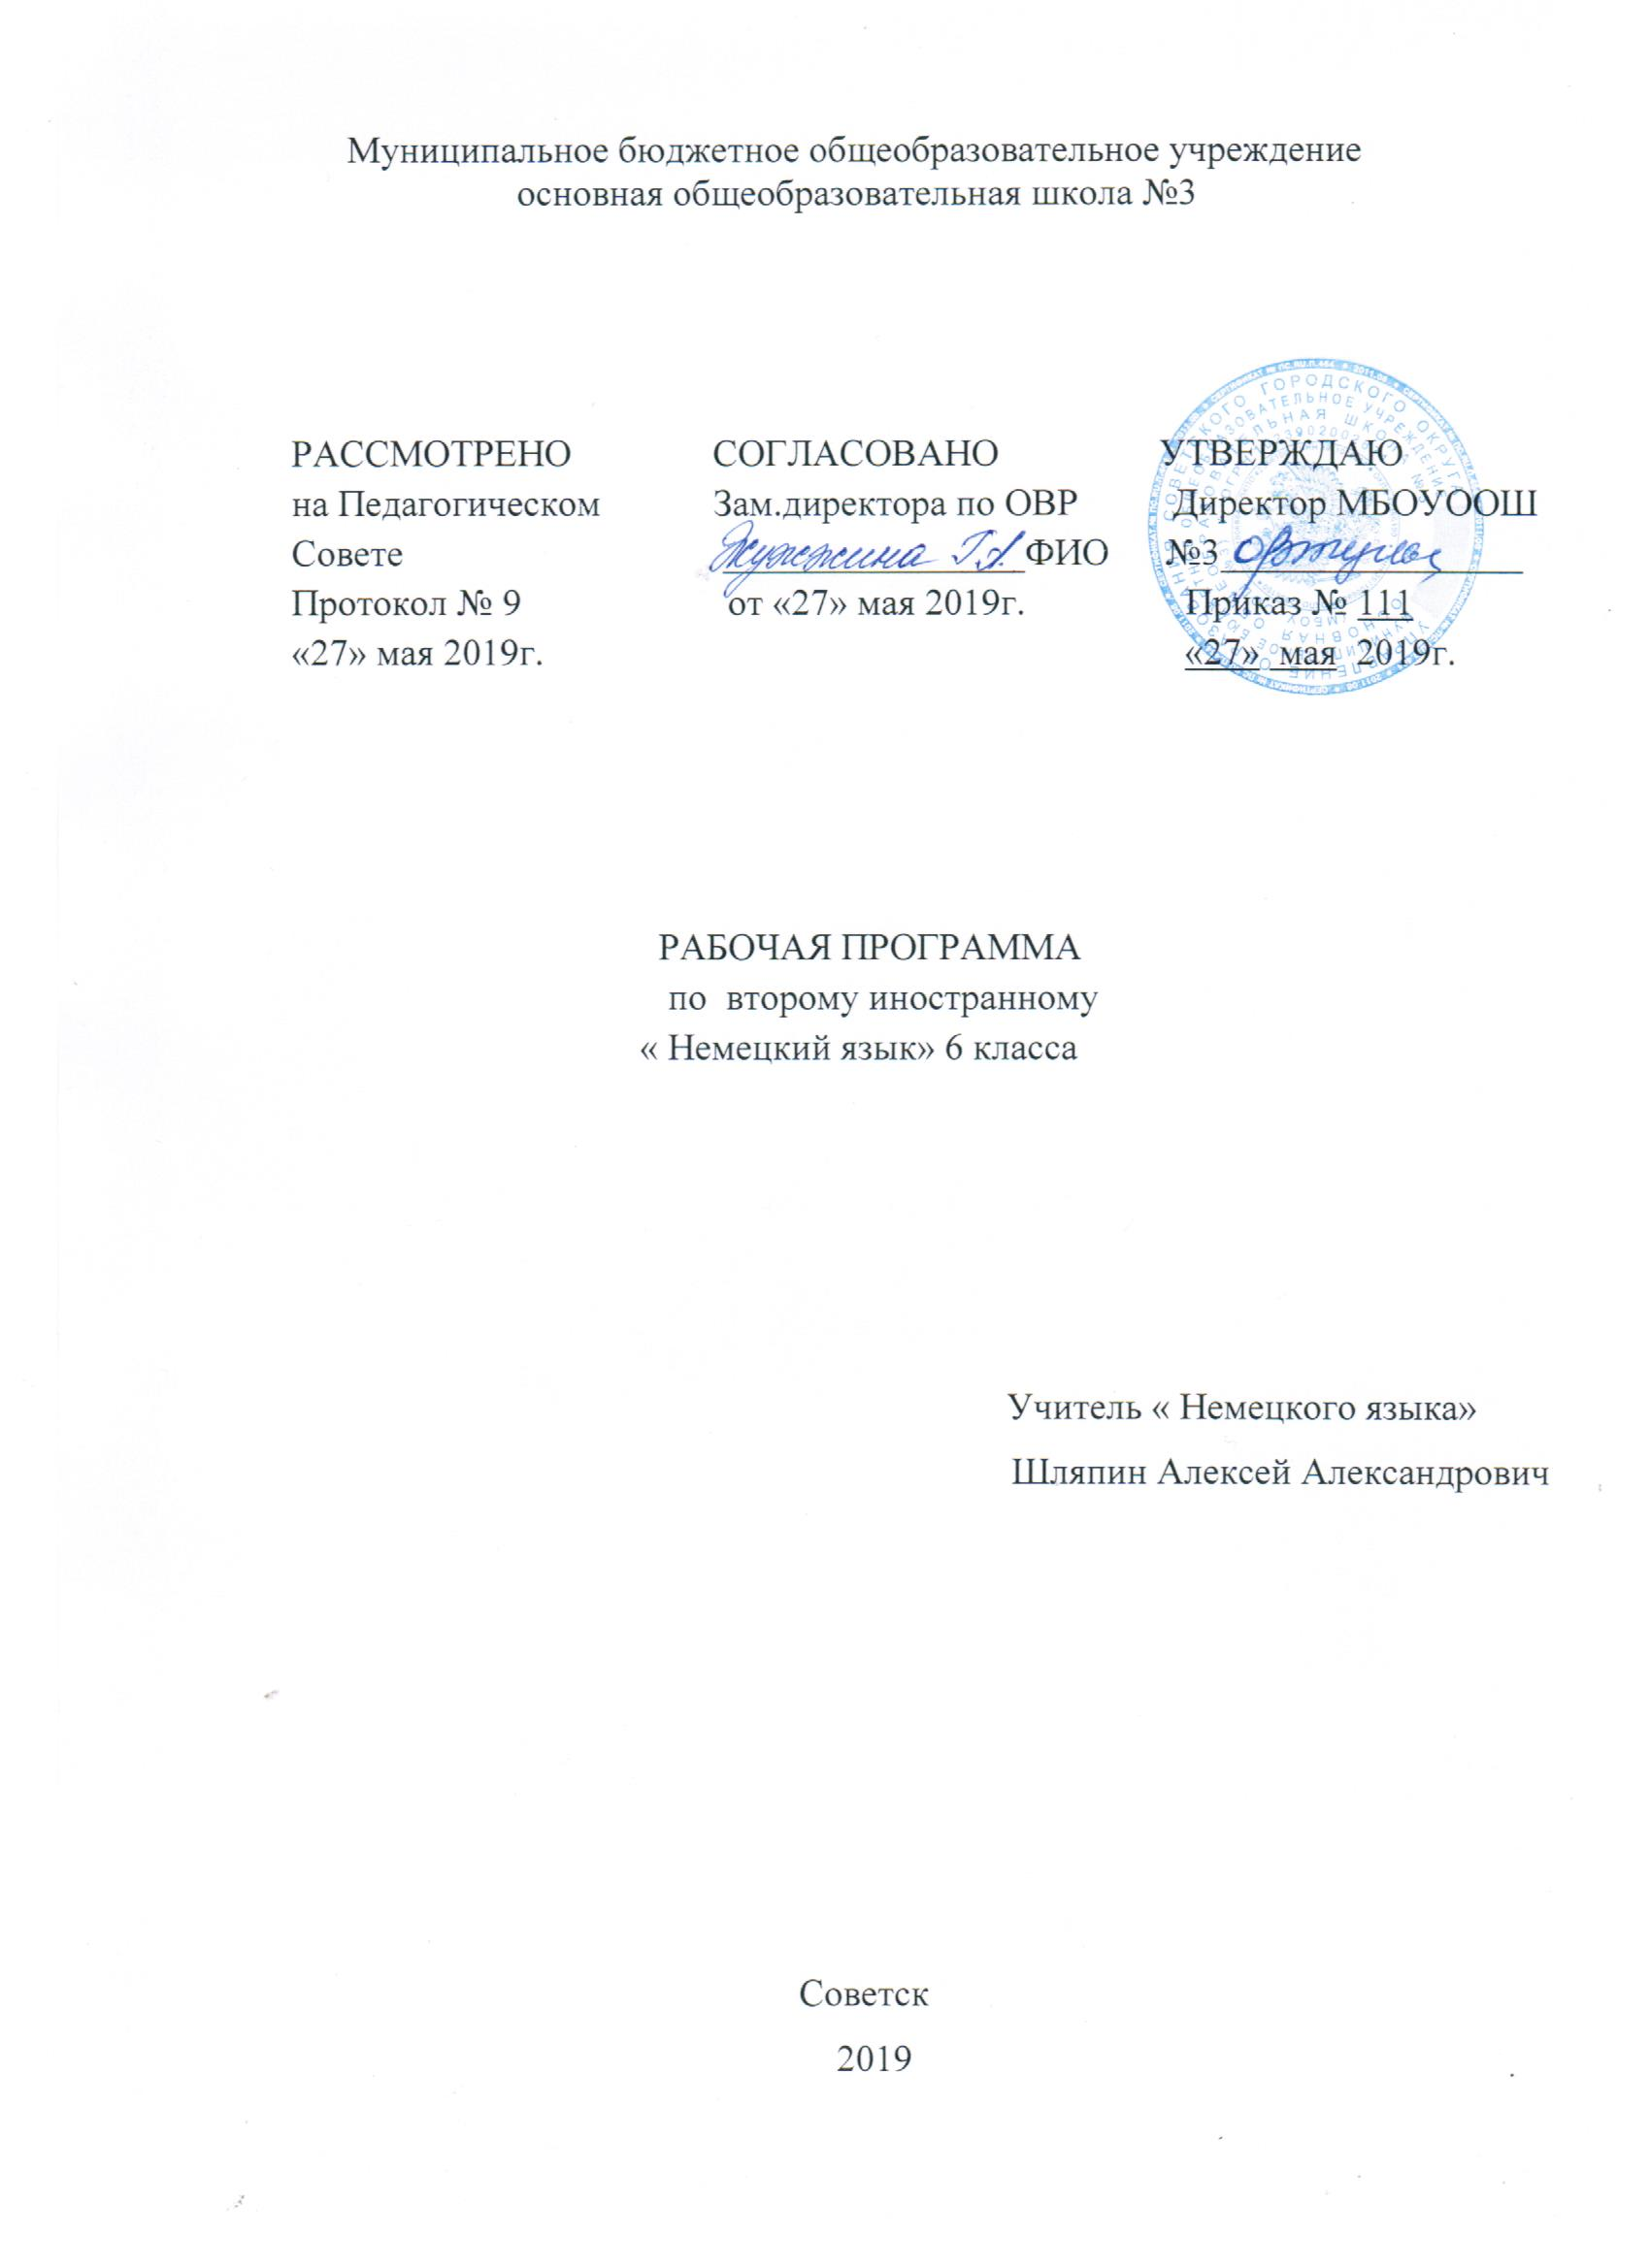

Содержание программы

1.Планируемые результаты_____________________________________3
2. Содержание учебного процесса________________________________6
3. Тематическое планирование___________________________________8

1. Планируемые результаты
Личностные, метапредметные и предметные результаты
В соответствии с требованиями Федерального государственного образовательного стандарта общего образования к результатам иноязычного образования выделяются три группы результатов: личностные, метапредметные и предметные.
Личностные результаты должны отражать: освоение социальной роли обучающегося; развитие мотивов учебной деятельности и формирование личностного смысла учения; развитие самостоятельности и личной ответственности за свои поступки, в том числе в процессе учения;
формирование целостного, социально ориентированного взгляда на мир в его органичном единстве и разнообразии природы, народов, культур и религий;
овладение начальными навыками адаптации в динамично изменяющемся и развивающемся мире; формирование основ российской гражданской идентичности; чувства гордости за свою Родину, российский народ и историю России. Осознание своей этнической и национальной принадлежности; формирование ценностей многонационального российского общества; становление гуманистических и демократических ценностных ориентаций; формирование уважительного отношения к иному мнению, истории и культуре других народов. Формирование эстетических потребностей, ценностей и чувств; развитие этических чувств, доброжелательности и эмоционально-нравственной отзывчивости, понимания и сопереживания чувствам других людей; развитие навыков сотрудничества с взрослыми и сверстниками в разных социальных ситуациях, умения не создавать конфликтов и находить выходы из спорных ситуаций; формирование установки на безопасный, здоровый образ жизни, наличие мотивации к творческому труду, работе на результат, бережному отношению к материальным и духовным ценностям.
Метапредметные результаты должны отражать:
умение самостоятельно определять цели своего обучения, ставить и формулировать для себя новые задачи в учёбе и познавательной деятельности, развивать мотивы и интересы своей познавательной деятельности;
умение самостоятельно планировать пути достижения целей, в том числе альтернативные, осознанно выбирать наиболее эффективные способы решения учебных и познавательных задач;
умение соотносить свои действия с планируемыми результатами, осуществлять контроль своей деятельности в процессе достижения результата, определять способы действий в рамках предложенных условий и требований, корректировать свои действия в соответствии с изменяющейся ситуацией;
умение оценивать правильность выполнения учебной задачи, собственные возможности её решения;
владение основами самоконтроля, самооценки, принятия решений и осуществления осознанного выбора в учебной и познавательной деятельности;
умение определять понятия, создавать обобщения, устанавливать аналогии, классифицировать, самостоятельно выбирать основания и критерии для классификации, устанавливать причинно-следственные связи, строить логическое высказывание, умозаключение (индуктивное, дедуктивное и по аналогии) и делать выводы;
умение создавать, применять и преобразовывать знаки и символы, модели и схемы для решения учебных и познавательных задач;
обучение смысловому чтению;
умение организовывать учебное сотрудничество и совместную деятельность с учителем и сверстниками;
формирование умения работать индивидуально и в группе: находить общее решение и разрешать конфликты на основе согласования позиций и учёта интересов;
умение формулировать, аргументировать и отстаивать своё мнение;
умение осознанно использовать речевые средства в соответствии с задачей коммуникации для выражения своих чувств, мыслей и потребностей;
планирование и регуляцию своей деятельности;
владение устной и письменной речью, монологической контекстной речью;
формирование и развитие компетентности в области использования информационно-коммуникационных технологий (далее ИКТ-компетенции);
формирование и развитие экологического мышления, умение применять его в познавательной, коммуникативной, социальной практике и профессиональной ориентации.
Предметные результаты освоения выпускниками основной школы программы по второму иностранному языку состоят в следующем:
В коммуникативной сфере (т. е. владении вторым иностранным языком как средством общения):
Речевая компетенция в следующих видах речевой деятельности:
Говорение:
умение начинать, вести/поддерживать и заканчивать различные виды диалогов в стандартных ситуациях общения, соблюдая нормы речевого этикета, при необходимости переспрашивая, уточняя;
умение расспрашивать собеседника и отвечать на его вопросы, высказывая своё мнение, просьбу, отвечать на предложение собеседника согласием/отказом, опираясь на изученную тематику и усвоенный лексико-грамматический материал;
рассказывать о себе, своей семье, друзьях, своих интересах и планах на будущее;
сообщать краткие сведения о своём городе/селе, о своей стране и странах изучаемого языка;
описывать события/явления, уметь передавать основное содержание, основную мысль прочитанного или услышанного, выражать своё отношение, давать краткую характеристику персонажей.
Аудирование:
воспринимать на слух и полностью понимать речь учителя, одноклассников;
воспринимать на слух и понимать основное содержание несложных аутентичных аудио- и видеотекстов, относящихся к разным коммуникативным типам речи (сообщение/интервью);
воспринимать на слух и выборочно понимать с опорой на языковую догадку и контекст, краткие несложные аутентичные прагматические аудио- и видеотексты с выделением нужной/интересующей информации.
Чтение:
читать аутентичные тексты разных жанров и стилей с пониманием основного содержания. Читать несложные аутентичные тексты разных жанров и стилей с полным и точным пониманием текста (выборочного пере вода, языковой догадки, в том числе с опорой на первый иностранный язык), а также справочных материалов. Читать аутентичные тексты с выборочным пониманием нужной/интересующей информации.
Письменная речь:
заполнять анкеты и формуляры; писать поздравления, личные письма с опорой на образец с употреблением формул речевого этикета, принятых в странах изучаемого языка; составлять план, тезисы устного или письменного сообщения.

2. Содержание учебного процесса.

Mein Zuhause/ Мой дом (8 часов). Введение в лексику. Местоположение предметов в комнате. Контраст звучания высказываний с различными смысловыми акцентами. Подготовка к проекту «Дом моей мечты». Проект «Дом моей мечты». Повелительное наклонение. Систематизация и обобщение полученных знаний и умений. Контрольная работа.
Das schmeckt gut/ Это вкусно (8 часов). Введение в тему. Работа с диалогами. Спряжение слабых глаголов в наст. вр. в ед. числе. Моё любимое меню. Речевой образец es gibt. Национальная кухня Германии, Австрии, Швейцарии. Традиционные блюда нашей семьи. Знакомство с примерами австрийского варианта немецкого языка. В школьном кафе. Обобщение знаний, повторение пройденного материала. Контрольная работа.
Meine Freizeit/Моё свободное время (7 часов). Введение лексики. Знакомство со структурой электронного письма. Глагол wollen. Интервью «Наше свободное время». Пишем электронное письмо. Школьные традиции в Германии, Австрии, Швейцарии и НАО. Повторение и обобщений грамматических лексических знаний по теме. Контрольная работа.
Kleine Pause/Маленькая перемена. Повторение (1 час). Повторение изученного.
Das sieht gut aus/Смотрится отлично (8 часов). Смотрится отлично. Части тела. Одежда и мода. Работа с карточками по темам «Части тела», «Одежда». Личные местоимения в винительном падеже. Систематизация образования множественного числа имен существительных. Описание человека по фотографии. Контрольная работа.
Partys/Вечеринки (9 часов). Введение лексики. Приглашение к празднованию дня рождения. Мы приглашаем и поздравляем. Предложения с союзом deshalb. Подготовка к проекту «Мы планируем вечеринку». Проект «Мы планируем вечеринку». Простое прошедшее время глаголов haben и sein. Говорим, поём, повторяем. Контрольная работа. Праздник в нашей школе.
Meine Stadt/Мой город (10 часов). Введение лексики. Мой путь в школу. Предлоги, требующие дательного падежа. Фразовое ударение. Подготовка к проект «Наш город». Проект «Наш город». Сложное разговорное прошедшее время Perfekt. Выходные во Франкфурте. Сравнение Präteritum и Perfekt. Повторение и обобщение лексико-грамматического материала, изученного за четверть. Контрольная работа.
Ferien/Каникулы (13 часов). Введение лексики. Мы собираем чемодан в дорогу. Подготовка к проекту «Пять дней в …». Проект «Пять дней в …». Распорядок дня на отдыхе. Учиться во время каникул: за или против. Вспомогательные глаголы haben и sein в Perfekt. Открытки с места отдыха. Моя самая интересная поездка. Повторение и обобщение лексико-грамматического материала. Итоговая контрольная работа. Анализ контрольной работы. Выполнение работы над ошибками. Каникулы в России.
Große Pause/Большая перемена (1 часов). Повторение изученного за год.

3. Тематическое планирование
№ урока | Тема урока | Кол - во уроков
 | Mein Zuhause. Мой дом.
1 | Введение в тему. | 1
2 | Местоположение предметов в комнате. Актуализация л.е. | 1
3 | Описание своей комнаты. Предлоги с двойным управлением. | 1
4/5 | Подготовка к мини- проекту «Дом моей мечты». | 2
6 | Проект «Дом моей мечты». | 1
7 | Повелительное наклонение. | 1
8 | Систематизация и обобщение полученных знаний и умений. | 1
9 | Проверочная работа. | 1
 | Das schmeckt gut. Это вкусно.
10 (1) | Введение в тему. Работа с диалогами. Спряжение слабых глаголов в настоящем времени ед. числе. | 1
11(2) | Моё любимое меню. Речевой образец es gibt. | 1
12(3) | Национальная кухня Германии, Австрии, Швейцарии. | 1
13(4) | Традиционные блюда нашей семьи. Активизация употребления глаголов по теме. | 1
14(5) | Меню нашей столовой. Что я ем охотно? | 1
15(6) | Список покупок для праздника. | 1
16(7) | Обобщение знаний, повторение пройденного материала. | 1
17(8) | Подготовка к контрольной работе. Повторение. | 1
18(9) | Контрольная работа по теме «Спряжение глаголов». | 1

 | Meine Freizeit. Моё свободное время. (9 уроков)
19(1) | Новые лексические единицы. | 1
20(2) | Знакомство со структурой электронного письма.  Глагол wollen. Спряжение, употребление. | 1
21(3) | Интервью «Наше свободное время». | 1
22(4) | Пишем электронное письмо. | 1
23(5) | Школьные традиции в Германии, Австрии,Швейцарии. | 1
24(6) | Повторение и обобщений грамматических, лексических  знаний по теме. | 1
25(7) | Проверочная работа | 1
26(8)  27(9) | Kleine Pause. Маленькая перемена.  Kleine Pause. Маленькая перемена. | 1  1
 | Das sieht gut aus. Смотрится отлично.
28(1) | Части тела. Введение в тему. | 1
29(2) | Одежда и мода. Расширение лексического запаса. | 1
30(3) | Актуализация л.е. по темам «Части тела»,  «Одежда». Личные местоимения в винительном  падеже. | 1
31(4) | Систематизация образования множественного  числа имен существительных. | 1
32(5) | Описание человека на фотографии. | 1
33(6) | Описание членов семьи. | 1
34(7) | Подготовка к контрольной работе. | 1
35(8) | Подготовка к контрольной работе. | 1
36(9) | Контрольная работа по теме «Одежда. Части тела». | 1

№ | Тема урока
 | Partys. Вечеринки.
37(1) | Введение в тему. Новые л.е. | 1
38(2) | Приглашение к празднованию дня рождения. | 1
39(3) | Мы приглашаем и поздравляем. | 1
40(4) | Предложения с союзом deshalb. Подготовка  к проекту «Мы планируем вечеринку». | 1
41(5) | Проект «Мы планируем вечеринку». | 1
42(6) | Простое прошедшее время глаголов haben и sein. | 1
43(7) | Говорим, поём, повторяем. | 1
44(8) | Проверочная работа. | 1
45(9) | Праздник в нашей школе. | 1
 | Meine Stadt. Мой город.
46(1) | Введение в тему. Новые л.е. | 1
47(2) | Мой путь в школу. Расширение лексического запаса. | 1
48(3) | Как ориентироваться в городе? | 1
49(4) | Предлоги, требующие дательного падежа. | 1
50(5) | Подготовка к проекту «Наш город ». | 1
51(6) | Проект «Наш город ». | 1
52(7) | Сложное разговорное прошедшее время Perfekt. | 1
53(8) | Выходные во Франкфурте. Работа с текстом. | 1
54(9) | Повторение и обобщение  лексико-грамматического материала
55(10) | Контрольная работа по теме «Perfekt» | 1

№ |  | Тема урока
 |  | Ferien. Каникулы.
56(1) |  | Введение в тему. Новые л.е. | 1
57(2) |  | Мы собираем чемодан в дорогу. | 1
58(3) |  | Подготовка к проекту «Пять дней в …» | 1
59(4) |  | Проект «Пять дней в …» | 1
60(5) |  | Распорядок дня на отдыхе. | 1
61(6) |  | Учиться во время каникул: за или против. | 1
62(7) |  | Perfekt в тестовых заданиях. | 1
63(8) |  | Открытки с места отдыха. | 1
64(9) |  | Моя самая интересная поездка. | 1
65(10) |  | Повторение и обобщение лексико-грамматического  Материала. | 1
66(11) |  | Итоговая контрольная работа. | 1
67(12) |  | Анализ контрольной работы. Выполнение работы  над ошибками. | 1
68(130 |  | Каникулы в России и за рубежом. | 1
69(14) |  | Большая перемена. Повторяем лексику. | 1
70(15) |  | Повторение грамматического материала. | 1

